常购商品缺货时首页还持续主推，怎样接住需求又减少无效咨询｜云上订货系统
一家餐饮食材配送商每周给门店送同规格调味油。某品牌突然延迟到货，运营首页却还放着“本周常购推荐”。客户点进来看到熟悉的商品，直到加购时才发现缺货，便在微信群问业务员“还有没有货、什么时候到、能否换别的”。销售反复向采购打听，采购说在途，仓库却说到货时间未定。首页带来的点击没有变成订单，还把客服和业务员拉回了逐单解释。真正需要修的不是一句“缺货中”提示，而是首页承诺、真实可用货量、替代品和后续反馈之间的断点。
本文以门店常购 SKU 为例，说明缺货时怎样既不虚构现货，又接住确定存在的采购需求。系统可展示手机商城缺货状态、后台库存和商品组件配置，采购、仓库、运营与销售仍需核供应商交期、已承诺老单及客户是否接受替代。目标是客户看到可执行的选项，企业能从询盘追到成交、等待或明确放弃，而不是把无效咨询压成一个“已回复”数字。

先区分“页面显示缺货”和“这位客户真的无法按期采购”
常购商品缺货有几种不同情形：仓库确实无可用量；有货但已分配给其他客户；本仓无货、邻近仓能调；采购在途但尚未验收；商品有货却因区域、价格或上架规则让某类客户无法购买。不同原因对应不同对策。若运营只看到手机页面“缺货”就把商品下架，可能让门店找不到需要的规格；若只看到后台系统库存大于零就继续主推，可能把已经承诺给合同客户的货再次卖出去。应从具体客户账号、商品编码、规格和预计送货日期查起。
真实手机商城搜索结果里有两件示例商品标为“缺货”，客户仍能看到名称、价格和加购位置。这个界面说明客户可以感知缺货状态，却不能单靠它知道何时到货、有无替代。示例数据是演示商品，不代表本文食材案例。对高频补货客户，更重要的是在他们已经习惯的搜索或常购入口给出明确后续选项，而不是让客户点开每个缺货商品再自己打电话。
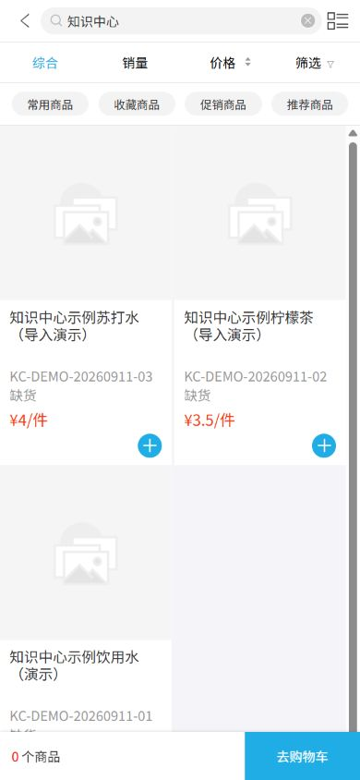
图1：真实手机端缺货提示能告知现状；能否调仓、等货或替代还须由岗位确认。
对餐饮客户，晚一天到货可能影响菜单；对社区门店，断一周常卖 SKU 可能把顾客让给别人。因此缺货优先级不只按浏览量排序，要看已成立订单、客户使用时点和替代难度。客户在商城浏览了三次，不能自动视为三份独立需求；同一门店微信询问和手机收藏也不能重复累加进采购量。运营、销售先用客户和原 SKU 去重，再区分已经下单、明确询盘和只是浏览的信号。

把可用库存、已承诺量和采购在途放在同一交期里核
PC管理端商品库存列表能按商品规格与仓库查看可用库存、采购中、系统库存和安全库存等字段。这是查缺货的起点，不是全部答案。仓库需核货是否在正确仓、包装是否完好、有效期是否满足客户要求、是否已被已下单客户占用。采购中数量要有供应商确认的发货日期、到仓日期和验收时间，不能只因采购单已提交就写“明日有货”。对跨区调拨，要把运输时间和费用纳入可承诺日期；对冷链或保质期敏感商品，还要核运输条件和客户可用期。
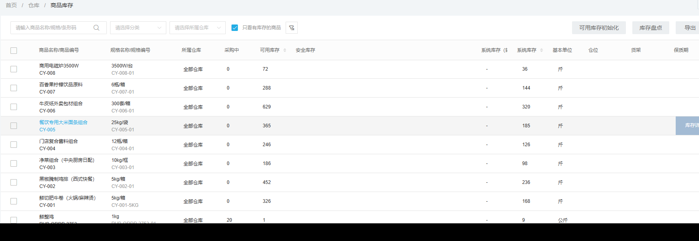
图2：真实库存界面提供逐 SKU、逐仓核查入口；图中示例数量不代表本篇常购油的可承诺量。
假设某规格系统显示二十箱，老客户未发订单已占十五箱，仓库需留日常应急三箱，当前最多只能再承诺两箱。供应商说后天送五十箱，但采购还未取得确认到仓时段，这五十箱不能直接加到今天可售。企业可以对愿意等货的门店记录预计交期，但必须标明预计和已确认的差别；到货验收后才能把实际可交数量分配给原询盘。示例是计算口径，具体数量以现场单据和实物为准。
对常购品最好设置预警节奏：库存低于正常补货周期需求之前，采购与运营就共享“预计断货日、可信到货日、受影响客户和可替代 SKU”。若一天内出现大量客户同时加购失败，客服不应逐个重新问采购同一个问题，而应由采购发布一次带时间戳的事实状态；情况变化再更新。内部协同有效，商城前台才能给一致答复，避免上午说下午到、下午又改下周。

首页还要不要推：按可交承诺决定展示方式
商城装修的商品列表组件可以设置商品来源、行数、排序和展示样式。运营有能力调整主推商品，不代表任何缺货商品都应该从商城消失。若库存不足且到货无可靠日期，停止把它放在“立即可订”的首页主推位；保留搜索和历史常购入口时，清晰显示缺货并给出替代品或询盘入口。若采购已确认某日到仓，且客户允许预订，可写明交期和数量上限，不能把“预计到货”写成“现货速发”。若只有少量余货，应优先履行已确认订单和合同义务，再决定是否向所有浏览客户继续展示。
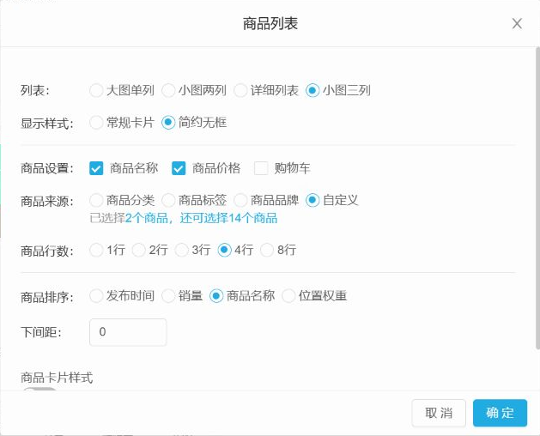
图3：真实商品组件设置页能调整首页商品来源和排序；对缺货商品采取何种展示仍需按可交付事实决定。
展示调整要按客户身份复核。运营后台选了替代商品，不代表每类客户都能看到、能以相同价格购买。用受影响门店的手机账号核首页、搜索、商品详情与下单路径，确认原商品不再以“现货”姿态误导客户，替代品的规格、单位、价格和配送时段也清楚。若首页主推位改为替代品，但老客户在“常购清单”里仍不断点进原缺货 SKU，需在那个入口同步提供信息；只修首屏横幅解决不了完整路径。

替代、等货与调仓都要经过客户确认，询盘不能停在留言
供应商说“有类似款”不等于客户能用。餐饮门店换调味油可能影响口味、过敏原、成本和菜品一致性；医药器械、工程材料等有规格或合规要求的商品，更不能擅自替换。商品部门先做替代清单，列用途、规格、单位换算、品牌、价格差、保质期和交付日期，业务员据此向客户解释选择。客户确认后再按真实商品和价格生成订单或调整原订单，保留确认记录。客户拒绝替代，就登记等待或明确取消，不把询盘算为成交。
调仓路径也需核车次与费用。一个仓库有货，跨区送一箱可能比从本地供应商采购还贵；更重要的是能否在客户需要的日期到达。等货则应给客户一个下次答复时点，例如供应商最晚确认日、仓库预计验收日，而不是笼统地说“到货通知”。如果尚无可信交期，要明确告知暂不能承诺，并说明企业能否继续保留需求。对有已支付或账期订单的客户，改期、替代或取消可能涉及资金和优惠，应沿原单由有权限岗位处理，不能在微信群口头改完就结案。
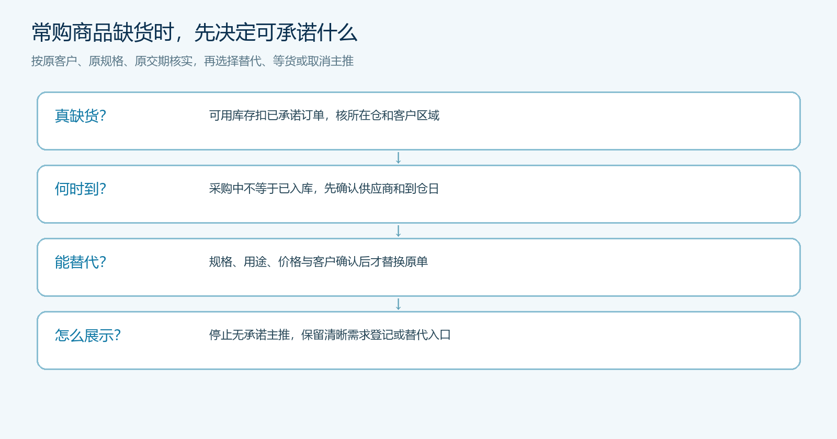
图4：判断“能承诺什么”先于改首页；采购在途与客户确认不能被省略。
客服接询盘时至少留客户、原 SKU、需要数量、最晚使用日、可接受替代条件、处理人和下次答复时点。采购回传交期后，客服不是群发一句“有货了”，而要按客户原需求核实际可售和适用价格，避免有人反复收到无货通知。对询盘集中但没有正式订单的商品，采购可据去重后的确定需求评估补货；浏览数本身不能直接转换为采购单，因为许多客户只是确认价格或比较规格。

回查原需求的最终结果，衡量无效咨询是否真的减少
一周后复盘不能只看首页点击减少。若运营把缺货商品隐藏了，点击可能下降，客户却在微信群问得更多。应按原客户需求核：多少门店改买替代品、多少等到原商品、多少因交期不符取消、多少没有得到最终回复；再看同一问题的重复咨询次数、业务员代录、缺货相关退单和客户下一次补货。替代订单如果只卖出一次，客户随后不再来，不能简单说“成功承接需求”。对高价值客户还要核是否因这次断货改变采购习惯。
采购复盘同时要回答断货根因：预测需求增加、供应商延期、库存分配错误，还是某区域的常购量发生变化。若高频客户反复在同日缺货，可能需要重新定安全余量或采购提前期；若只有活动引流导致的临时尖峰，则要在活动前核主推容量。库存越堆越多也不是唯一解，食品临期和资金占用会反过来侵蚀利润。调整应服务于可交付率与合理库存的平衡，而不是为了让页面永不显示“缺货”。

让每条缺货需求走到一个清楚结论
企业可以用一组常购品试跑：先选出门店每周稳定补货的十个 SKU，采购与仓库约定每日核数时点，运营检查手机首页及常购入口，客服把缺货需求按调仓、替代、等货、不能承诺四路分流。每一路都必须有客户选择、原单状态、责任人和结果日期。若客户已经下单而企业迟迟无法交付，优先处理原承诺和客户权益；若客户只是浏览且没有明确需求，避免由客服反复主动打扰。
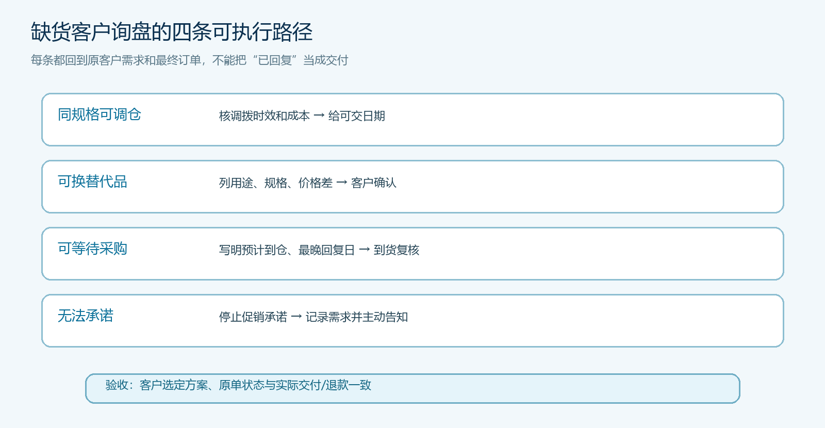
图5：四条路径都要求回到客户需求及最终交付或取消结果，不能只标记“已回复”。
试跑的验收可这样看：客户在手机商城不会被持续引导到无法兑现的“现货”承诺；客服收到的重复询问减少；能够替代或等货的客户有明确下单和交付结果；无法满足的客户在承诺日期前获得清楚答复。若咨询量下降只是因为商品被隐藏、客户不再找到企业，并非问题解决。商城不是一张静态海报，首页推荐位应反映企业当下可兑现的供给；采购、仓库、运营和销售共享同一事实，才能在缺货时守住客户关系。

